УТ 10
Нужно доработать расчет цен следующим образом
Установить признак Фиксированные цены (галочка)
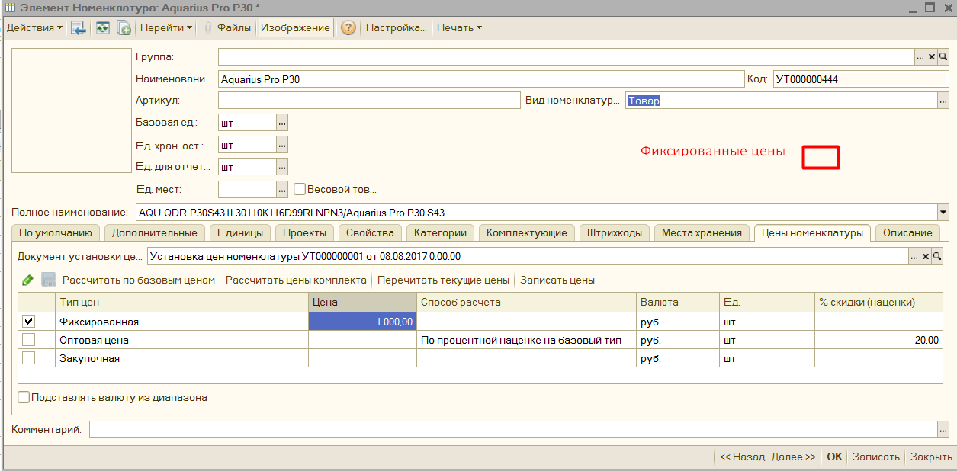
При наличии признака фиксированные цены, расчет цен был следующим
Оптовая цена = Фиксированной
При отстуствии признака фиксированной цены
Оптовая цена - расчетная

